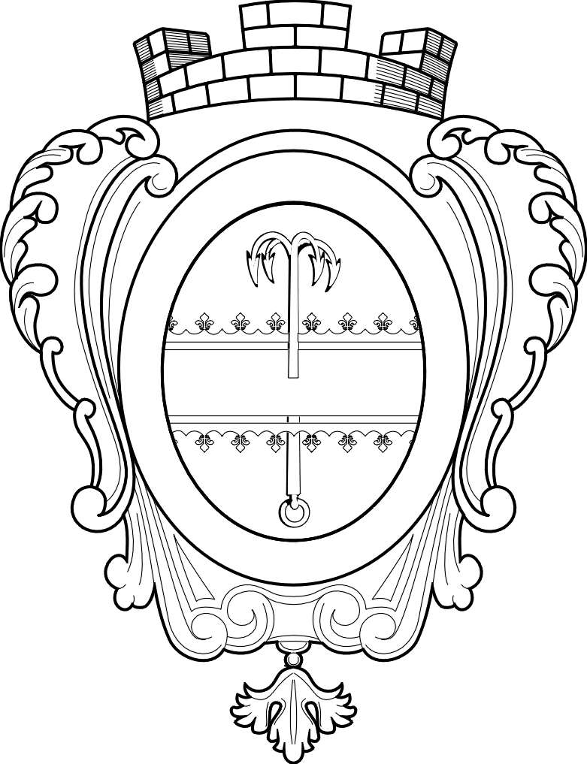
СОВЕТ ДЕПУТАТОВ МУНИЦИПАЛЬНОГО ОБРАЗОВАНИЯ
«НИКОЛЬСКОЕ ГОРОДСКОЕ ПОСЕЛЕНИЕ
ПОДПОРОЖСКОГО МУНИЦИПАЛЬНОГО РАЙОНА
ЛЕНИНГРАДСКОЙ ОБЛАСТИ»

РЕШЕНИЕ

15 декабря 2021 года | № 143

О внесении изменений в решение Совета депутатов от 15 ноября 2021 года № 127 «Об утверждении положения о муниципальном контроле на автомобильном транспорте и в дорожном хозяйстве на территории Никольского городского поселения»

В соответствии с Федеральным законом от 06.10.2003 № 131-ФЗ «Об общих принципах организации местного самоуправления в Российской Федерации», Уставом Никольского городского поселения, Совет депутатов Никольского городского поселения,

РЕШИЛ:

- Внести изменения в решение Совета депутатов от 15 ноября 2021 года № 127 «Об утверждении положения о муниципальном контроле на автомобильном транспорте и в дорожном хозяйстве на территории Никольского городского поселения», изложив раздел «5. Досудебное обжалование» в следующей редакции:
«5.1. Решения администрации, действия (бездействие) должностных лиц, уполномоченных осуществлять муниципальный контроль на автомобильном транспорте и в дорожном хозяйстве, могут быть обжалованы в судебном порядке.
5.2. Досудебный порядок подачи жалоб на решения администрации, действия (бездействие) должностных лиц, уполномоченных осуществлять муниципальный контроль на автомобильном транспорте и в дорожном хозяйстве, не применяется.»
- Решение вступает в силу с даты официального опубликования.

Глава муниципального образования А.В. Глушанов

